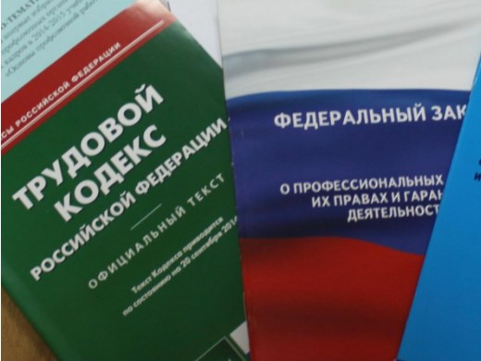Правовая инспекция труда Профсоюза | КАЛУЖСКАЯ ОБЛАСТНАЯ ОРГАНИЗАЦИЯ  ОБЩЕРОССИЙСКОГО ПРОФСОЮЗА ОБРАЗОВАНИЯ  https://www.eseur.ru/kaluga/  Информационный листок №13.  Отзыв заявления об увольнении по почте

Можно ли отозвать заявление об увольнении по почте

Риски: работник вправе отозвать заявление об увольнении по собственному желанию по почте, например, направив отзыв заказным письмом с уведомлением о вручении.
По общему правилу, работник должен предупредить работодателя об увольнении по собственному желанию, не менее чем за две недели до увольнения (ч. 1 ст. 80 ТК РФ). Иной срок предупреждения установлен, в частности:
- для работников в период испытания - не позднее чем за три дня (ч. 4 ст. 71 ТК РФ);
- руководителя организации - не менее одного месяца (ст. 280 ТК РФ);
- работников, заключивших трудовой договор на срок до двух месяцев, - за три календарных дня (ч. 1 ст. 292 ТК РФ);
- сезонных работников - за три календарных дня (ч. 1 ст. 296 ТК РФ).
Сроки нужно исчислять со следующего дня после дня поступления от работника заявления об увольнении (ч. 1 ст. 80 ТК РФ). В течение этих сроков работник может передумать увольняться и отозвать заявление (ч. 4 ст. 80 ТК РФ).
Минтруд разъяснил, что отозвать заявление об увольнении работник может, в том числе, и по почте. Например, работник может направить работодателю отзыв заявления заказным письмом с уведомлением о вручении (Письмо от 26.11.2021 N 14-2/ООГ-11301) .

Калужская областная организация Профсоюза работников народного образования и науки РФ

Тел.факс: 57-64-69, prokaluga@mail.ru
Калуга, февраль, 2022
https://www.eseur.ru/kaluga/

